Анализ информационных потоков и совершенствование организационно-технологической надежности предприятий железнодорожного транспорта

Е.Г. Шепилова
Ростовский государственный университет путей сообщения, г. Ростов-на-Дону

Аннотация: Рассмотрены проблемы развития предприятий железнодорожного транспорта на современном этапе. Исследованы информационные потоки, определяемые порочными кругами Кналла, и механизмы позитивного развития на основе выявления факторов роста предприятий. Предложена процедура принятия решений о вариантах развития с учетом комплекса критериев функционирования предприятий железнодорожного транспорта.
Ключевые слова: предприятия железнодорожного транспорта, круги Кналла, организационно-технологическая надежность, эффективное функционирование производственных объектов железнодорожного транспорта, оптимальное управление деятельностью предприятий железнодорожного транспорта.

Производственные объекты транспортных систем (ПОТС) относятся к категории сверхсложных систем в силу наличия высокой степени неопределенности и нестационарности их функционирования. В этой связи исследование и совершенствование работы ПОТС требует применения методов системного анализа и системного подхода к управлению [1, 2]. Методологические принципы системного анализа ПОТС охватывают совокупность различных организационно-технологических подходов, инновационных технологий процесса принятия решений в условиях информационного взаимодействия субъектов управления по всем фазам производства и бизнес-процессов. В условиях реформирования отрасли актуальным становится развитие теоретических основ и применение практических рекомендаций теории организационно-технологической надежности и повышения эффективного функционирования ПОТС [3-5].
Решение проблемы формирования новых экономических, организационно-технологических, информационных отношений на новой идеологической основе возможно после тщательного изучения и глубокого анализа деятельности технических и технологических процессов всех служб железнодорожного комплекса, экономических и правовых отношений между грузоотправителями, собственниками вагонного парка, инфраструктурой.
ПОТС нуждаются в решении проблемы обеспечения гарантированной безопасности и надежности перевозочного процесса на основе выявления потенциальных областей возникновения рисков (организационных, экономических, технологических, технических), оценки их значений, разработки мер прогнозирования и предотвращения. Научно-практической базой обеспечения надежности и безопасности функционирования ПОТС являются инновационные технологии мониторинга текущего состояния, прогноза их развития, принятия и исполнения решений [5, 6].
Предприятия железнодорожного транспорта (ПЖТ) в социально-экономических условиях современной России находятся в непростой ситуации. Это обусловлено рядом факторов:
- не достаточно эффективное внутри страны и неконкурентоспособное на мировых рынках состояние экономики и промышленного производства, вследствие чего потребности в услугах предприятий железнодорожного транспорта не велики;
- недостаточное финансирование инновационных разработок, обновления техники и технологий на ПЖТ;
- низкий спрос населения на инженерные специальности (нет финансовой, статусной заинтересованности в получении технических специальностей), что сокращает приток в отрасль кадрового интеллектуального потенциала.
Указанные факторы формируют, так называемые, порочные круги Кналла, рис. 1: нет средств на развитие, не будет высококвалифицированных кадров и инноваций, что ведет к снижению эффектности ПЖТ, и, как следствие, дальнейшее увеличение дефицита финансовых средств. Круг замкнулся. Социально-экономическая система (СЭС) деградирует [7].
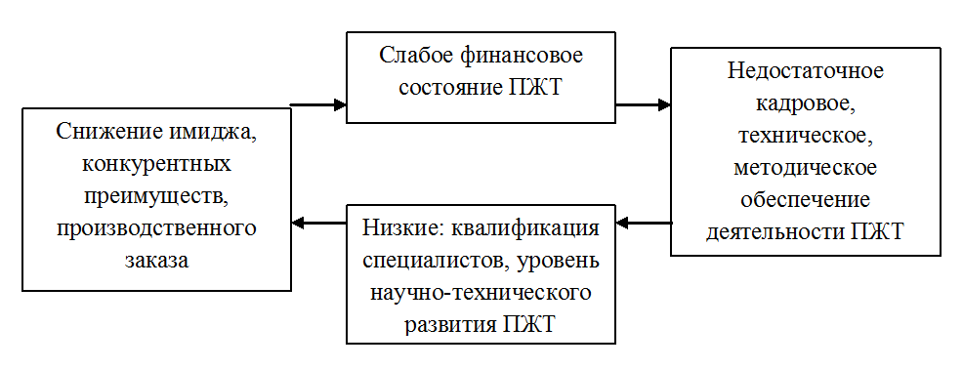
Рис. 1. – Порочный круг Кналла, описывающий деградацию ПЖТ

Как следует из приведенного описания категория «круг» в данном случае не достаточно точно описывает изучаемое явление. В тот момент, когда «круг замыкается» исследуемая СЭС имеет потенциал меньший, чем в начальный момент. По сути, мы имеем, и далее будем использовать категорию «воронка» (омут), закручивающуюся вовнутрь (рис. 2, а). То есть речь идет о «спирали деградации системы» [8].
На рисунке 2: ОА – начальный потенциал СЭС, ВС – потенциал после одного цикла развития процесса деградации. Время на рисунке откладывается по вертикальной оси.
В настоящее время существуют различные попытки разорвать порочный круг Кналла. В процессе реформирования отрасли на смену традиционно существовавшей жесткой системе административно-государственного управления сферой производства постепенно приходит общественно-государственная система регулирования.
Существуют и развиваются также и другие формы взаимодействия ПЖТ. Например:
- эндаумент-фонды при вузах отрасли, концентрирующие финансовые ресурсы, и обеспечивающие ПЖТ инновациями, используя их научный потенциал;
- технопарки, саморегулируемые организации (СРО) отрасли [8].
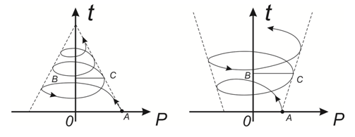
а) б)
Рис. 2. – Спирали деградации а) и развития системы б)

Геометрическую иллюстрацию можно использовать и для описания позитивного развития ПЖТ (рис. 2, б), если изменить направление развития процесса. Для этого следует «разорвать» порочный круг Кналла, отыскав необходимые для развития ПЖТ ресурсы и факторы роста (рис. 3). Развивая на этой основе логику рис. 1, этот процесс будет выглядеть следующим образом, рис. 3.
В этом случае мы говорим о «спирали позитивного развития» предприятий железнодорожного транспорта (рис. 2, б).
На представленной схеме рис. 3 более подробного рассмотрения требуют новационные блоки подсистемы генерации финансовых средств, призванные «развернуть» спираль деградации ПЖТ в спираль позитивного развития.
В настоящей работе для этой цели предлагается использовать принцип двухсекторной организации бизнес-процессов ПЖТ [9]. Смысл двухсекторной экономики состоит в следующем.
Руководство ПЖТ, наряду с основным производством, создает Центр, генерирующий инновационные проекты, внедрение которых приносит дополнительные финансовые средства.
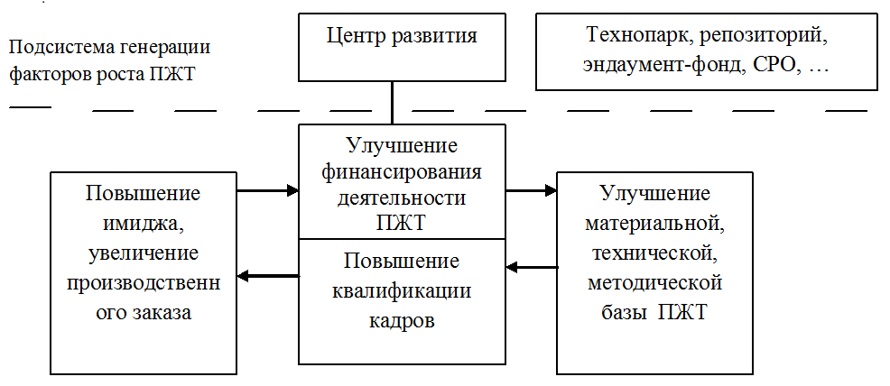
Рис. 3. – Механизм развития ПЖТ

Математический аппарат, описывающий процессы в двухсекторной экономике, позволяет регламентировать распределение средств основного производства между ним и Центром, обеспечивая экстремум заданного критерия, например, минимальное время достижения заданного состояния СЭС.
На рис. 3 указаны некоторые конкретные мероприятия, составляющие сущность подсистемы генерации факторов роста ПЖТ. Это создание технопарка и бизнес-инкубатора, эндаумент-фонда и репозитория, оптимизация деятельности ПЖТ.
Развитие железных дорог России должно учитывать всю совокупность факторов: социальные, технологические, экологические, экономические, политические и организационные. Анализ результатов деятельности ПОТС в общем процессе реформирования отрасли, основанный на использовании теории организационно-технологической надежности, позволяет своевременно обнаружить просчеты в проектных решениях и на этой основе исключить материализацию ошибок при создании и реализации программ развития отрасли [5].
В качестве обобщающего показателя эффективности взаимодействия хозяйств дороги, и не противоречащего уже применяемого коэффициента технического использования, следует признать коэффициент оперативной готовности, выражаемый через вероятность безотказной работы с произвольного момента в течение заданного интервала времени. Он позволяет оценить потери маршрутной скорости следования поезда от отказов пути. Комплексные коэффициенты оценки позволяют стимулировать развитие систем диагностики и, в конечном итоге, способствовать повышению безопасности перевозочного процесса [5].
В настоящее время имеется комплекс подходов и методов, реализующих традиционные методы теории оптимального управления в организационно-экономических системах: принцип максимума Понтрягина, вариационные методы, метод динамического программирования и т.д. [9], однако они предполагают высокую степень определенности системы и стационарность ее функционирования. В этой связи представляется необходимым ослабить ряд ограничений. Вот одна из таких возможных постановок [10].
Предлагается принимать решения с помощью, так называемой, максиминной стратегии, которая основывается на предположении, что количество критериев g(выше названы: организационно-технологическая надежность, уровень квалификации кадрового состава ПЖТ, удельные показатели отказов технических средств и др.), относительно которых принимается решение и число возможных вариантов решения V – ограничены и заранее известны. В этом случае полное условие задачи задается матрицей (см. таблицу 1). Далее считаем, что все учитываемые критерии требуют максимизации.
Анализируя табличные данные по столбцам, выбираем для каждого из них минимальный элемент, то есть наиболее критичный показатель-критерий. И, наконец, в этой строке отбираем максимальное значение, то есть вариант с наибольшим значением критерия.

Таблица 1. – Исходные данные максиминной стратегии принятия решений
V_{j}  g_{i} | V₁ | V₂ | … | V_{n}
g₁ | a₁₁ | а₁₂ | … | a_{1n}
... | … | … | … | …
g_{m} | a_{m1} | a_{m2} | … | a_{mn}
min_{i} | а_{к1} | a_{j2} | … | a_{hn}

Полученное решение обладает гарантированными свойствами: максимизация наихудшего показателя:
V_{opt}= argmax_{j}min_{i}a_{ij}. (1)
Ключевые значения параметров алгоритма − коэффициенты a_{ij} определяются на основе анализа априорных данных об исследуемой ситуации, если она имеет четкую и известную структуру; статистически – если имеется достоверная статистика о функционировании исследуемой организационно-экономической системе; с помощью экспертов – в противном случае.
Рассмотрим в качестве иллюстративного примера следующую ситуацию. Пусть организационно-технологическая надежность предприятия J представлена вектором критериев:
J = (g₁, g₂, g₃), (2)
где g₁– безопасность производства, g₂– экономическая эффективность предприятия, g₃ – уровень его инновационного развития.
Данные показатели в совокупности обеспечивают организационно-технологическую надежность предприятия. Но в условиях ограниченных инвестиционных ресурсов, выделенных на развитие предприятия, они в известной степени взаимно противоречивы. Действительно, выделяя средства на увеличение безопасности производственных процессов, мы автоматически ограничиваем возможности увеличения экономической эффективности и снижаем потенциал инновационного развития и т.д.
Пусть также имеется четыре проекта развития V_{i}, i = 1, 2, 3, 4, по-разному влияющие на указанные выше показатели организационно-технологической надежности предприятия. Экспертным путем установлены зависимости между введенными переменными, см. табл. 2.

Таблица 2. – Исходные данные иллюстративного примера
V_{j}  g_{i} | V₁ | V₂ | V₃ | V₄
g₁ | 0,5 | 0,6 | 0,6 | 0,4
g₂ | 0,6 | 0,5 | 0,7 | 0,8
g₃ | 0,4 | 0,7 | 0,6 | 0,8
min_{i} | 0,4 | 0,5 | 0,6 | 0,4

Анализ таблицы 2 показывает, что одного, преобладающего по всем критериям, варианта развития предприятия (вложения инвестиционных средств) нет. Минимаксная стратегия принятия решений, заключенная в (1), дает V_{opt}= V₃. То есть следует предпочесть третий инвестиционный проект.
Чтобы реализовать описанное выше управление на практике необходимо иметь достаточную информацию о реакциях объекта на различные внешние и внутренние возмущения (управления в том числе). По определению (по постановке задачи) этой информации у нас нет. С этой целью предыдущая процедура оптимизации достраивается когнитивной моделью управляемого процесса [10], которая предназначена для предварительного расчета сценариев развития организационно-экономической системы при различных начальных данных.
Когнитивная модель является знаковым (взвешенным) ориентированным графом G. В когнитивной модели: G_{i}, i = 1, …, k – концепты (или вершины) элементы изучаемой системы; е_{i}, i = 1, …, m – дуги – непосредственные взаимосвязи между факторами. Концептами в когнитивной модели вуза могут являться: G₁ – финансовое состояние ПЖТ; G₂ – включенность ПЖТ в региональные и федеральные программы развития; G₃ – эффективность (например, прибыль, рентабельность); G₄ – организационно-технологическая надежность; G₅ – квалификация персонала; G₆ – перечень предоставляемых услуг и продуктов; G₇ – соответствующее качество продуктов; G₈ – количество уровней управления ПЖТ и т.д.
Граф модели отражает характер информационно-управляющих связей между концептами. Изменяя управляющие концепты (повышая квалификацию сотрудников; улучшая его инновационно-методическую оснащенность; увеличивая линейку производимых продуктов; вводя программы обучения персонала и т.д.) по имеющимся связям просчитываются критериальные концепты: эффективность, экономичность и пр. Таким образом, удается планировать заранее неопределенные ситуации в ПЖТ, моделируя и имитируя неопределенности их функционирования.

Литература
- Anderson J.R., Mellon R.K. How can the human mind occur in the physical universe. Oxford University Press, USA, 2007. 290 p.
- Reitter D., Lebiere C. Towards cognitive models of communication and group intelligence //Proceedings of the 33rd annual meeting of the cognitive science society, Boston. – 2011. – pp. 734-739.
- Шепилова Е. Г. Инновационное развитие отраслевых вузовских комплексов // Известия Петербургского университета путей сообщения. 2015. № 3 (44). С. 223-228.
- Кирищиева И.Р., Скорев М.М. Реинжиниринговые технологии в развитии бизнес - систем железнодорожного транспорта. Инженерный вестник Дона, 2012, №2 URL: ivdon.ru/ru/magazine/archive/n2y2012/785.
- Верескун В.Д. Организационно-технологическая надежность и эффективность функционирования производственных объектов железнодорожного транспорта.– Новосибирск: Изд-во СГУПСа, 2010. – 256 с.
- Беспалов В.И. Кузина Е.Л. Исследование особенностей влияния транспортных факторов на эколого-экономическую безопасность страны. Инженерный вестник Дона, 2012, №4 URL: ivdon.ru/ru/magazine/archive/n4p1y2012/1069.
- Нуреев Р.М. Теории развития: неоклассические модели становления рыночной экономики // Вопросы экономики. 2000. № 5. С. 145-158.
- Шепилова Е.Г. Репозиторий вуза − инструмент совершенствования его деятельности и коммерциализации интеллектуальной собственности. Известия вузов. Северо-Кавказский регион, № 6, 2014. С. 139-142.
- Верескун В.Д., Шепилова Е.Г. Математический инструментарий управления сетевым технологическим процессом // Москва: «Транспорт: наука, техника, управление», № 8, 2013. C. 12-13.
- Шепилова Е.Г. Роль и место интеллектуального управления в деятельности организационно-экономических систем. Материалы МНПК «Актуальные вопросы развития науки», Ч. 1, с.225-228, 14.02.14, Уфа.

References
- Anderson J.R., Mellon R.K. How can the human mind occur in the physical universe. Oxford University Press, USA, 2007. 290 p.
- Reitter D., Lebiere C. Proceedings of the 33rd annual meeting of the cognitive science society, Boston. 2011. Pp. 734-739.
- Shepilova E.G. Izvestiya Peterburgskogo universiteta putey soobshcheniya, 2015. №. 3 (44). p. 223-228.
- Kirishchiyeva I.R., Skorev M.M. Inženernyj vestnik Dona (Rus), 2012, №. 2. URL: ivdon.ru/ru/magazine/archive/n2y2012/785.
- Vereskun V.D. Organizatsionno-tekhnologicheskaya nadezhnost i effektivnost funktsionierovaniya proizvodstvennykh obyektov zheleznodorozhnogo transporta [Management and Technology Reliability and Efficiency of Railway Transport Industrial Facilities Functioning]. Novosibirsk: Izd-vo SGUPSa, 2010. 256 p.
- Bespalov V.I., Kuzina E.L. Inženernyj vestnik Dona (Rus), 2012, Nr. 4 URL: ivdon.ru/ru/magazine/archive/n4p1y2012/1069.
- Nureev R.M. Voprosy ekonomiki, 2000. No. 5. pp. 145-158.
- Shepilova E.G. Izvestiya vuzov. Severo-Kavkazskiy region, No. 6, 2014. Pp 139-143.
- Vereskun V.D., Shepilova E.G. Moskva: “Transport: nauka, tekhnika, upravleniye”, №. 8, 2013. Pp. 12-13.
- Shepilova E.G. Materialy MNPK “Aktualnyye voprosy razvitiya nauki”, chast 1. Pp. 225-228, 14.02.14, Ufa.

